**Резюме**

**Виноградов Владимир Петрович**

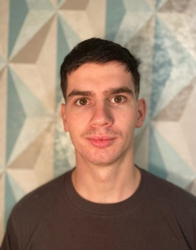

**Желаемая должность:**   
Frontend-разработчик, верстальщик

**Личная информация:**

**Дата рождения**: 07.11.1996

**Место рождения** г. Санкт-Петербург.

**Контактная информация:**

|  |  |
| --- | --- |
| Адрес регистрации: | Санкт-Петербург, Варшавская 63/1 |
| Адрес фактического проживания | Санкт-Петербург, Варшавская 63/1 |
| Телефоны (моб.): | + 7 981 130 72 53 |
| Соц. сети | Inst: <https://www.instagram.com/fromgrapetovine/?hl=ru>  Вк: https://vk.com/id51452937 |
| Github | https://github.com/vinvlad1996?tab=repositories |

**Образование:**

|  |  |  |
| --- | --- | --- |
| Дата поступления и окончания | Наименование учебного заведения | Специальность |
| 2015-2019 | Санкт-Петербургский электротехнический университет им. Ленина «ЛЭТИ» | Робототехника и автоматизация производственных систем |

**Опыт работы:**

|  |  |  |
| --- | --- | --- |
| Дата и окончания | Наименование заведения | Специальность |
| 02.2021-09.2021 | ООО "Инжиниринговый центр Энергосила" | Инженер-разработчик |

**Прошлая должность:**

Верстка и ведение сайта компании. По совместительству фриланс по созданию лендингов.

**Навыки:**

* Уверенный пользователь MS Office
* HTML5, CSS3, JS, Bootstrap, Git
* Использование БЭМ
* Верстка с использованием Flexbox
* Figma, Photoshop

**Личные навыки:**

* Умение работать в команде и решать конфликтные ситуации
* Быть внимательным к деталям
* Обладание хорошо развитым критическим мышлением
* Умение слушать и четко излагать свои мысли
* Быстрая обучаемость